С о д е р ж а н и е :

- Введение.
- Основные сведения о задаче и методе ее решения.
2.1 Перечень сокращений и основных терминов.
2.2 Перечень сокращений и основных терминов.
2.3 Теоретические сведения.
- Описание алгоритма моделирования.
- Подробное описание машинной программы.
4.1 Основные процедуры и функции.
4.2 Переменные, используемые в программе.
4.3 Инструкция пользователя.
- Апробирование машинной программы.
- Программа иследований.
Заключение.
Список литературы.
Приложение.

1.Введение.

Сегодня наука уделяет всё большее внимание вопросам организации и управления, это обусловлено целым рядом причин. Быстрое развитие и усложнение техники, широкое внедрение автоматизации в сферу управления - всё это приводит к необходимости научного анализа сложных процессов с точки зрения их структуры и организации.
Часто возникает необходимость проверки полученных теоретических результатов для чего лучшим средством является модель. С ее помощью можно определить например какое количество и каких транспортных средств отправить по тому или иному маршруту, как изменить частоту следования машин в зависимости от времени суток, где разместить остановки и т.д. Не маловажен тот факт ,что не всегда можно исследовать систему на практике, в связи с ее громоздкостью или дороговизной, в этом случаи также целесообразно применять модель.
Созданная программа позволяет смоделировать систему данного класса с произвольными параметрами такими как: число каналов, интенсивность поступления заявок, интенсивность обслуживания, время работы системы и расчитать вероятности состояний, среднее число заявок в системе, среднюю длину очереди вероятность того, что заявка будет обслужена,

2. Основные сведения о задаче и методе ее решения.
Постановка задачи.
Предполжим, что в системе обслуживания имеются m приборов, эквивалентных между собой. На эти приборы поступает простейший поток требований, параметр которого равен λ . Длительность обслуживания представляет собой случайную величину с одним и тем же распределением вероятностей H(x) = 1-exp(-μ*x). Каждое требование , поступившее в систему обслуживания , остается в ней или начинает обслуживатся сразу, если имеется хотя бы один свободный от обслуживанияприбор, либо остается ожидать своей очереди на обслуживание. Но при этом ожидание ограничено определенным временем τ, распределение которого G(x)=P{τ<x}=1-e^{-υx}. Если требование за время τ со времени его поступления не начало обслуживаться, то оно теряется. С постановкой задачи в таком плане приходится иметь дело достаточно часто. Например, лица, пришедшие на телефонную станцию, имеют лишь ограниченное время для ожидания соединения с интересующим их абонентом.
Имеется n - число каналов обслуживания, λ - интенсивность поступления заявок, μ - интенсивность обслуживания, υ - параметр экспоненциального распределения случайного времени ожидания обслуживания. Необходимо расчитать: Pi - вероятность i-ого состояний, Ps – вероятность того, что заявка будет обслужена, N - среднее число зявок в системе,Q – средняя длина очереди;
Теоретический расчет подразумевает собой вычисление выше приведенных величин согласно формул для случая, когда распределение времени поступления заявок подчиняется Пуассоновскому закону распределения. Необходимые формулы и их вывод будут рассмотрены ниже.
В практической части необходимо построить модель системы, при условии, что время поступления заявок подчиняется равномерному закону распределения, и расчитать выше описаные величины. Следует отметить, что теоретический расчет параметров системы для случая, когда потоки событий переводящие систему из состояния в состояние распределены по закону отличному от Пуассоновского, довольно сложен, аналитические формулы для характеристик СМО удается получить только для самых простых случаев. Таким образом поиск необходимых величин с помощью моделирования является самым оптимальным решением.

2.1Перечень сокращений и основных терминов.
n - число каналов обслуживания;
λ - интенсивность поступления заявок ;
μ - интенсивность обслуживания;
υ - параметр экспоненциального распределения случайного времени
ожидания обслуживания;
Pi - вероятность i-ого состояний;
Ps – вероятность того, что заявка будет обслужена;
N - среднее число зявок в системе;
Q – средняя длина очереди;
ε - точность;
Q - уровень доверия;
СМО - система массового обслуживания;

2.3. Теоретические сведения.

Рассмотрим какие будут состояния в n - канальной СМО с ограниченным временем пребывания в очереди.
P0 - все каналы свободны,
P1- занят один канал,остальные свободны,
Pr - занято r каналов ,остальные свободны,
Sn - заняты все n каналов,
Sn+1 - заняты все n каналов, одна заявка стоит в очереди
Sn+k - заняты все n каналов, k заявок стоят в очереди
При решении задачи могут возникнуть два случая:
- Число требований в системе меньше числа каналов 0<k<=n;
- Число требований в системе больше числа каналов k>n.

Рассмотрим случай 1:
Построим размеченный граф многоканальной системы с ограниченным временем пребывания в очереди
λ λ λ
P₀

P₁
P₂
P_{n}

μ 2μ nμ +(n+1-n)υ
Если мы находимся в состоянии Р_{і} (0<і<=n), то в состояние Р_{і-1} можно перейти за время h только одним способом – на одном из приборов будет завершено обслуживание за этот срок.
Обозначим ψ = λ/μ. Применяя правило Колмогорова, можно получить выражения для вероятностей состояний Р_{і}.
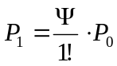 , 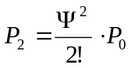, ..... , 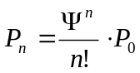

Расмотрим случай 2:
λ λ λ λ λ
P_{n+1}
P_{n+2}
P_{k}

nμ +(n+1-n)υ nμ +(n+2-n)υ nμ +(n+3-n)υ nμ +(n+k-n)υ nμ +(n+k-n)υ

Аналогично случаю 1 при помощи правила Колмогорова найдем выражения для вероятностей состояний Р_{і} (i>n):
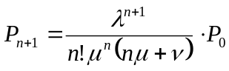 , ………….. , 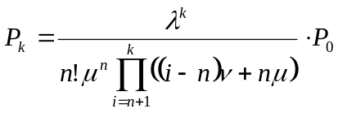

Вероятность Р₀ определяется из условия 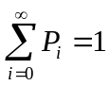 и имеет вид:
Р₀=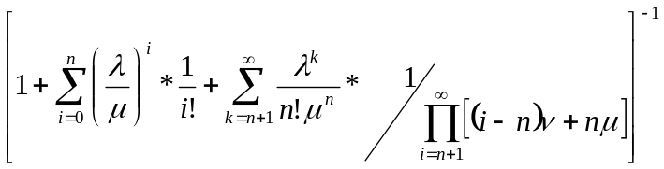
Одной из основных характеристик системы с «нетерпеливыми» заявками является Р_{s} – вероятность того, что заявка будет обслужена. В систему за единицу времени в среднем поступает λ заявок. Поскольку прибор в среднем загружен долю времени 1-Р₀, а при полной загрузке он обслуживает μ заявок за единицу времени , то фактически обслуживается μ(1-Р₀) заявок за единицу времени. Разделив среднее число обслуженных заявок на среднее число поступивших заявок, получим:
Р_{s}= (1-Р₀) μ/λ
Среднее число заявок в очереди можно вычислить непосредственно как математическое ожидание дискретной случайной величины, умножая любое возможное число заявок на вероятность того ,что именно это число заявок будет в очереди и, складывая результаты, получим:
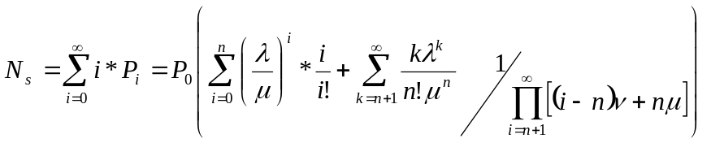
Вычислим среднюю длину очереди:
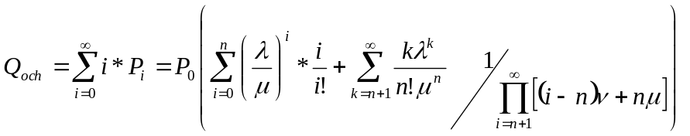

3 Описание алгоритма моделирования.

Зададим три массива: массив каналов, массив очереди и массив суммарного времени пребывания в соответствующем состоянии. В первый будем заносить время обслуживания 1/μ , в ячейку соответствующую номеру свободного канала в момент прихода заявки на обслуживание; во второй единицу, при занятии соответствующего места в очереди или ноль при его освобождении.
Алгоритм модели системы состоит в следующем:
- Случайным образом сгенерируем некоторую величину τ - временной интервал между предыдущей и текущей заявками поступившими на обслуживание, но так чтобы ее математическое ожидание было равным λ.
- В цикле пройдем временной интервал от T до T+τ ,где T - время от начала работы системы до момента прихода предыдущей заявки, с дискретностью Δτ уменьшая значения в массиве каналов на величину Δτ .
- После каждого прохода подсчитывается количество занятых ячеек в массиве каналов и массиве очереди. Также определяется время пребывания каждой заявки в очереди. Если это оно больше времени ожидания, ограниченного определенным временем τ, распределение которого G(x)=P{τ<x}=1-e^{-υx}, то требование покидает систему.
- В случае освобождения какого-либо из каналов заявка из очереди занимает его, при наличии последней, а очередь сдвигается.
- После прохода всего цикла вновь пришедшую заявку помещаем в свободный канал или в очередь.
- Повторяем пункты 1-5 пока время T не достигнет заданного значения.
В программу включен генератор случайных чисел, генерирующий псевдослучайные последовательности. Алгоритм его работы состоит в следующем :
пусть имеется несколько целых , положительных чисел n0, m, L, M.
Тогда каждое следующее число будем находить по формуле:
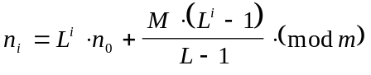.
Полученная последовательность имеет равномерное распределение.
Недостатком является то, что все получаемые числа целые, а это не всегда удобно. Например когда надо иметь число от 0 до 1, т.к. из таких чисел легко получить числа любого диапазона. В нашем случаи нам необходимо сгенерировать последовательность так, чтобы ее математическое ожидание было равно интенсивности поступления λ . Для достижения этого предпримем следующий прием:
подберем n0, m, L, M так, чтобы получаемые число были больше 1000;
затем переопределим ni следующим образом
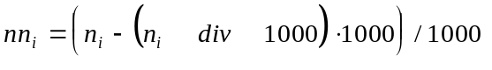 (1.13)
где div - целая часть от деления. Теперь, для получения случайной последовательности с математическим ожиданием λ, необходимо умножить nni на 2*λ ,т.к. математическое ожидание равномерно распределенной случайной величины равно 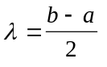 ,где b и a соответственно конец и начало интервала распределения, приняв a = 0 ,получим b = 2* λ.
Поиск числа реализаций осуществляется по методу Монте - Карло, основанном на центральной предельной теореме. Согласно этой теореме, при большом числе опытов N частота появления события A cтремится к его вероятности. Аналитически это имеет следующий вид :
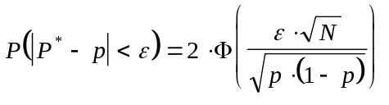 (1.14.)
Зададимся каким - нибудь достаточно близким к единице значением вероятности Q и назовем его «уровнем доверия». Если вероятность того, что частота и вероятность расходятся меньше чем на ε, будет Q или больше, будем считать задачу решенной. На практике уровень доверия Q выбирается близким к единице. Предположим, что вероятность Q задана, тогда приравнивая Q правую часть (1.14.) получим:
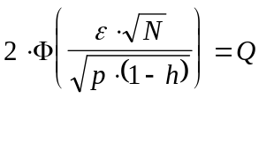 (1.15.)
теперь выразим N
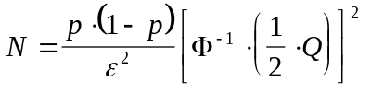 (1.16.)
это и есть формула для расчета числа реализаций.

4 Подробное описание машинной программы.

Программа написана в среде Borland Pascal7.0.
Результирующая программа Curs.exe является полностью законченым программным продуктом. Для ее нормальной работы необходимы следующие условия:
- IBM совместимый компьютер с процессором старше 386 серии;
- Операционная система DOS3.0 и выше;
-Монитор класса VGA;

4.1 Основные процедуры и функции.

Расчетные методы сведем в таблицу:
Имя | Тип | Формальные параметры | Назначение
Compressque | Прооцедура | Ind :integer | Cжимает очередь, начиная с ячейки № ind
AddToChannel | Функция | ind:integer | Заявку из ячейки очереди № ind добавляет в канал
Canstop | Функция | t:real,  par:real | Определяет вре-мя нахождения каждой заявки в очереди
AddToSys | Функция | ind:integer | Добавляет завку в систему.
Processchan | Процедура |  | Обслуживание заявки в канале

В программе для расчетов используется ряд глобальных переменных, определяющих основные параметры системы.

4.2. Переменные, используемые в программе.
Также как и методы сведем переменные в таблицу:
Имя | Тип | Размерность | Назначение | Примечание
Lambda | Real |  | Интенсивность поступления заявок λ | Исходные данные
Niu | Real |  | Интенсивность обслуживания μ | Исходные данные
m | Integer |  | Количество каналов n | Исходные данные
υ | Real |  | Параметр расп-ределения вре-мени ожидания
Chan | Массив real | [0..100] | Массив каналов
Que | Массив real | [0..100] | Массив очереди
Tsk | Массив real | [0..100] | Массив заявок
A | Real |  | Параметр рав-номерного рас-пределения
B | Real |  | Параметр рав-номерного рас-пределения

4.3 Инструкция пользователя.

Для начала работы с программой запустите файл Curs.exe. При удачном запуске на экране появится сообщение о необходимости ввода параметров равновероятного распределения а и b. После каждого введенного значения необходимо нажать клавишу “Enter”. Затем нужно ввести данные, характеризующие данный тип СМО:
n - число каналов обслуживания;
λ - интенсивность поступления заявок ;
μ - интенсивность обслуживания;
υ - параметр экспоненциального распределения случайного времени
ожидания обслуживания;
После всего вводится шаг, скоторым мы будем проводить сканирование системы и время работы.

5..Апробирование программы.

Как уже было сказано при запуске программы, в ней автоматически производится расчет теоретических параметров системы по данным заданным по умолчанию, а именно:
- интенсивность поступления заявок λ = 12;
- интенсивность обслуживания заявок μ = 5;
- число каналов n = 5;
- точность для расчета числа реализаций ε = 0,001;
- уровень доверия α = 0,95;
После проведения теоретических и практических расчетов получим следующие результаты:

Название параметра | Теоретический результат | Практический результат
Вероятность Pо | 0,167 | 0,170
Среднее число заявок в системе N_{s} | 1.823 | 1.82
Среднее число заявок в очереди Qоч | 0,979 | 0.958
Вероятность Ps | 0.463 | 0.453

Как видно результаты отличаются. Это связано с тем, что в теоретической части интенсивности подчиняются Пуассоновскому закону , а в практической --равномерному закону распределения.
6.Программа исследований.

После ознакомления с программой и инструкцией пользователя, можно приступить непосредственно к проведению экспериментов и исследований. Их целью может служить например, сравнение параметров системы при распределении Пуассона и равномерном распределении, можно определить при каких значениях интенсивностей, числе каналов и мест в очереди, параметры будут приблизительно равны. Мною замечено, что они тем меньше отличаются, чем интенсивность обслуживания больше интенсивности поступления заявок. Также возможно исследование загруженности каналов с целью поиска оптимального числа каналов и мест в очереди для дальнейшего применения в сфере обслуживания.

Заключение.

Таким образом поставленная задача о создании программы, позволяющей смоделировать многоканальную систему массового обслуживания с ограниченной длиной очереди, решена. Созданная программа позволяет произвести расчет таких параметров системы как:
- вероятности состояний Pi;
- вероятность Ps
- среднее число заявок в системе N_{s}
- среднее число заявок в очереди Qоч

при заданных начальных условиях :
- число каналов обслуживания n ;
- интенсивность поступления заявок λ ;
- интенсивность обслуживания μ;
- параметр распределения случайного времени ожидания;
визуально проследить работу системы и сравнить теоретические и практические результаты расчетов. Программа может подлежать дальнейшей доработке , например можно задать еще несколько различных законов распределения для интенсивностей λ и μ.

Литература.

1.Бочаров П.М., Печинкин А.В. «Теория систем массового обслуживания».
2.Гнеденко Б.В., Коваленко и.Н. «Введение в теорию массового обслуживания».
3.Саати Т.Л. «Элементы теории обслуживания и её приложения».

Приложение.
program 1;
uses crt;
VAR que:array[1..100] of integer;
chan:array[1..100] of integer;
tsk:array[1..100] of real;
tq,ts:real;
nq,ns:integer;
m,a,b:integer;
niu,lambda,qua,i,tnext:real;
time:integer;
j:integer;
flg:boolean;
tm:integer;

procedure compressque(ind:integer);
var i:integer;

begin
i:=ind;
while (i<100) do
begin
que[i]:=que[i+1];
i:=1+i;
end;
writeln('query compressed');
end;

function add2chan(ind:integer):boolean;
var flag:boolean;
i:integer;
begin
flag:=true;
i:=1;
while ((i<=m)and flag) do
begin
if chan[i]=0 then
begin
tsk[ind]:=0;
chan[i]:=ind;
flag:=false;
writeln('task ',ind,' added to channel ',i);
end;
i:=i+1;
end;
add2chan:=not(flag);
end;

function canstop(t:real;par:real):boolean;
var x:real;
y:real;
begin
x:=1-exp(-par*t);
y:=random;
if y<x then canstop:=true
else canstop:=false;
end;

function add2sys(ind:integer):boolean;
var flag:boolean;
i:integer;
begin
flag:=true;
i:=1;
while ((i<=m)and flag) do
begin
if chan[i]=0 then
begin
tsk[ind]:=0;
chan[i]:=ind;
flag:=false;
ns:=ns+1;
writeln('task ',ind ,' added to channel ',i);
end;
i:=i+1;
end;
if flag then
begin
i:=1;
while ((i<=100)and flag) do
begin
if que[i]=0 then
begin
que[i]:=ind;
flag:=false;
nq:=nq+1;
ns:=ns+1;
writeln('task ',ind,' added to query');
end;
i:=i+1;
end;
end;
if flag then
begin
writeln('query overflow!!!');
halt(0);
end;
end;

procedure processchan;
var i:integer;
begin
for i:=1 to m do
begin
if chan[i]<>0 then
if canstop(tsk[chan[i]],lambda) then
begin
writeln('task ',chan[i],' left the channel ',i);
tsk[chan[i]]:=-1;
chan[i]:=0;
end
else
begin
ts:=ts+qua;
tsk[chan[i]]:=tsk[chan[i]]+qua;
end;
end;
end;

procedure processque;
var i:integer;
begin
for i:=1 to 100 do
begin
if que[i]<>0 then
if add2chan(que[i]) then compressque(i);
end;

for i:=1 to 100 do
begin
if que[i]<>0 then
if canstop(tsk[que[i]],niu) then
begin
writeln('task ',que[i],' left the query');
tsk[que[i]]:=-1;
que[i]:=0;
compressque(i);

end
else
begin
tq:=tq+qua;
tsk[que[i]]:=tsk[que[i]]+qua;
end;
end;
end;

begin
randomize;
writeln('enter a and b');
readln(a,b);
writeln('enter niu and lambda');
readln(niu,lambda);
writeln('enter number of channels');
readln(m);
writeln('enter quanting time');
readln(qua);
writeln('enter time of examining');
readln(time);
for j:=1 to 100 do
tsk[j]:=-1;

i:=0;
while(i<time) do {main time cycle}
begin
writeln(' > time ',i:3:4,' of ',time);
delay(500);

{readkey;}

if i=0 then {first time}
begin
tsk[1]:=0;
add2sys(1);
tnext:=random*(b-a)+a;
writeln('next task should appear at ',tnext:4:4);
end

else
begin
if i>tnext then {add new task}
begin
tnext:=i+random*(b-a)+a;
writeln('next task should appear at ',tnext:4:4);
flg:=true;
j:=1;
while((j<=100) and flg) do
begin
if tsk[j]=-1 then
begin
tsk[j]:=0;
add2sys(j);
flg:=false;
end;
j:=j+1;
end;
if flg then
begin
writeln('system overflow!!!');
halt(0);
end;
end;

processchan;
processque;
end;
i:=i+qua;
end;
if nq<>0 then
writeln('average time query ',tq/nq:4:4)
else
writeln('no tasks were in query');
writeln('average time system ',ts/ns:4:4);
end.

